Sang 63
Vidner for den sande Gud
(Esajas 43:10-12)
Capo: 1 bånd

1.
G
Guderne af træ og sten,
D7 G
døde er de hver og en.

Kun Jehova hjælper,
D
han er ikke sen.
G D7
Andre guder kan ej se
Am7 G6
hvad der sene-re vil ske.
D
Aldrig et vidne har de jo haft,
A7 D
intet bevis på deres kraft.

Omkvæd:
G D7
Vidner for den sande Gud,
Am7 G
bær hans navn, forkynd hans bud!
OBS
2 akkorder (En G6 og en Cm) er markeret med fed tekst. Disse kan begge hhv. erstattes med en almindelig G og C.
Cadd9 lyder tæt på en Cm i mine ører, så den kunne du også udskifte Cm med. (Jeg undgår selv gerne Dm fordi jeg synes det er en træls akkord)
Cm Am
Tal uden frygt om det han har sagt!
G D7 G
Alle hans ord står ved magt.

2.
G
Glade, stolte er vi når
D7 G
vi som navnets vidner går.
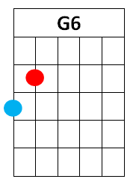
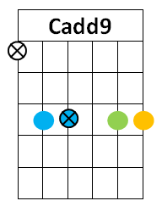
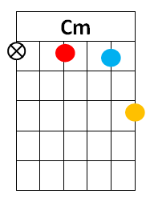
Gud er altid med os,
D
hellig ånd vi får.
G D7
Vi må hjælpe folk at bli’
Am7 G6
fri af Satans tyranni.
D
De kan få kærlighed til Guds ord,
A7 D
så vil de prise Gud i kor.

Omkvæd
3.
G
Vi vil gerne ære Gud
D7 G
og forsvarer stolt hans bud.

Som Jehovas Vidner
D
går vi modigt ud.
G D7
Og enhver der gerne vil
Am7 G6
lytte, får en chance til.
D
Budskabet giver glæde og fred,
A7 D
håb om et liv i evighed.

Omkvæd

